

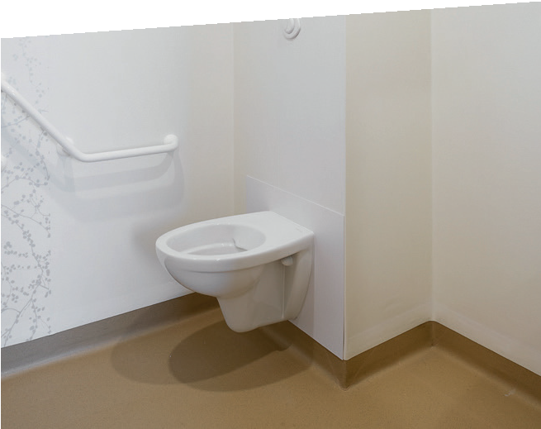





SYSTÈMES DE PANNEAUX
DECOBOWL
PLUS D'INFOS SUR
spm-international.com
FDES
Vérifiée
PROTECTION DES MURS



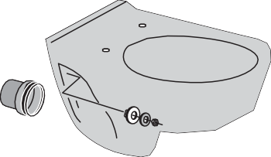

1
2
3
1 Revêtement mural souple
2 Panneau rigide SPM
- Forme droite H. 390 mm - L. 500 mm
- Forme ronde H. 426 mm - L. 600 mm
3
Masticage en périphérie de la cuvette
DESCRIPTIF TYPE

- Description : fourniture et pose de panneau de protection et d'habillage (de type Decochoc, Decowood, Decotrend de SPM) en PVC rigide, classé M1 (Bs2d0) collé sur toute la surface avec une colle Ad Hoc. Antichoc et résistant aux rayures, il offre un aspect de surface légèrement texturé. Ses dimensions sont de L 500 mm x 390 mm ou L 600 mm x H 426 mm ; et son épaisseur de 2 mm.
- Environnement : l'empreinte carbone du produit doit être inférieure à 7.5 Kg Eq. CO₂ /m2 (soit < 0,75 E+01) pour 25 ans d'usage et doit être validée par une FDES. Plus de 20 % du produit doit être issu de matière recyclée. 100 % du produit doit être recyclable. Sa formulation doit être exempte de métaux lourds (valeurs négligeables inférieures à 50 ppm), ainsi que de CMR1 et CMR2. Le produit doit répondre à 7 cibles de la démarche HQE. Le niveau d'émission de substances volatiles dans l'air intérieur doit être inférieur à 15 μg/m3 (selon la norme ISO 16000-6) et de niveau A+.
L’entreprise aura la possibilité de mettre en place avec son fournisseur une procédure de récupération des chutes propres de panneaux de protection murale depuis son atelier de fabrication.
Le fournisseur garantira le recyclage des chutes de panneaux propres récupérées (conformément à son cahier des charges) et produira un document qui certifiera :
- la mise en place d’une boucle fermée en traçant les matériaux de la récupération jusqu’à leur réintroduction dans un nouveau produit.
- le poids de CO² économisé.
- Coloris : au choix du maître d’œuvre dans la gamme du fabricant.
- Mode de pose : par encollage suivant prescription du fabricant (support, colle et contexte d’application permettant le niveau Bs2d0)

